Налаштування PPPoE з'єднання в Ubuntu Linux
Для операційних систем родини Linux існує багато програм і систем для налаштування PPPoE з'єднань. Ми зупинимось на консольній програмі, яка є в комплекті системи. Пізніше, маючи Інтернет, при потребі, Ви можете налаштувати PPPoE довільним чином, в тому числі з використанням звичайних графічних програм чи аплетів панелі.
1) Запустіть консоль (термінал), з головного меню (або за допомогою швидкого запуску: Alt+F2 та впишіть gnome-terminal):
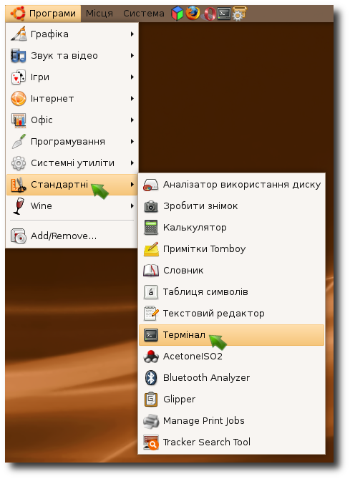
2) В терміналі виконайте команду pppoeconf. Перед командою вкажіть sudo, щоб завантажити її з правами адміністратора:
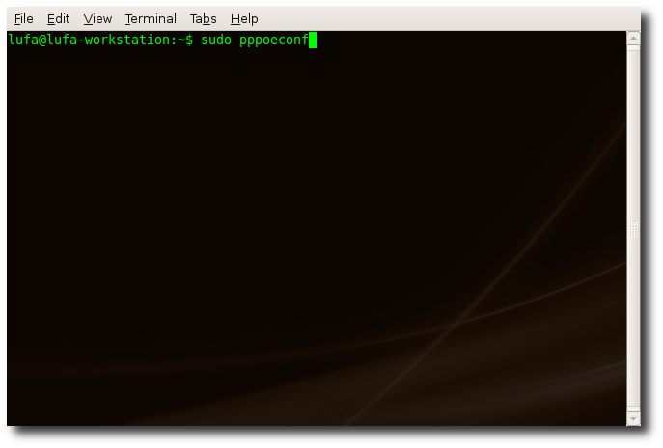
3) Програма покаже Вам знайдені мережеві інтерфейси. Серед них повинна бути Ваша мережева плата (eth0, eth1, ...). Натисніть "Так" для продовження:
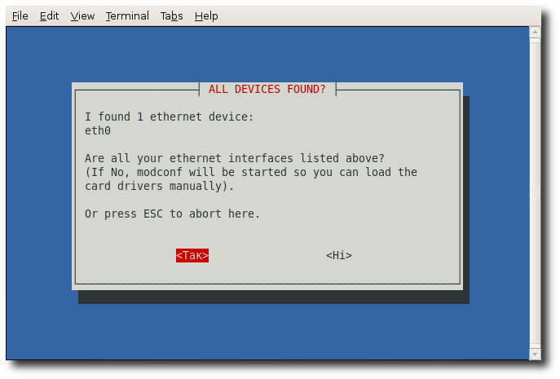
4) Буде здійснено пошук провайдера на усіх існуючих мережевих інтерфейсах:
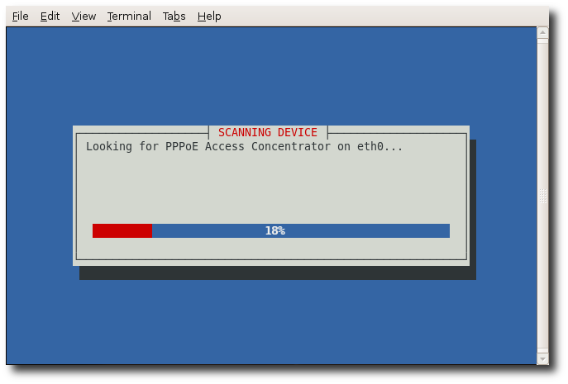
5) Якщо мережевий кабель правильно підключено до Вашого комп'ютера, програма швидко перевірить що підключення можливе і запропонує внести певні зміни в налаштування підключення. Погодьтесь, натисненням "Так":
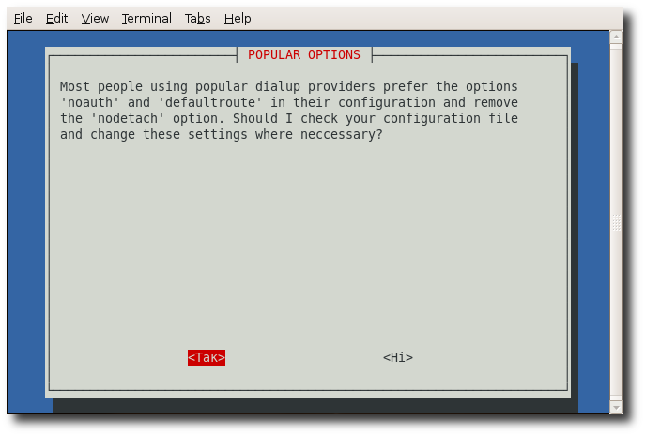
6) Вам буде запропоновано ввести ім'я користувача. Ім'я та пароль Ви отримали коли укладали угоду на користування мережею Інтернет:
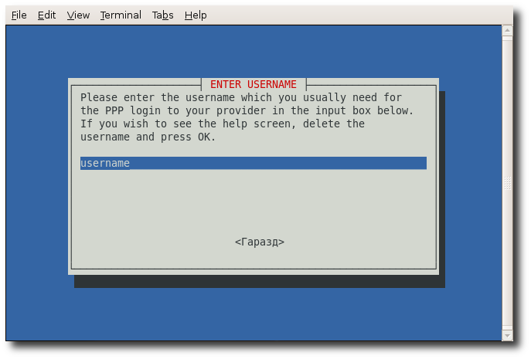
7) Введіть свій пароль:
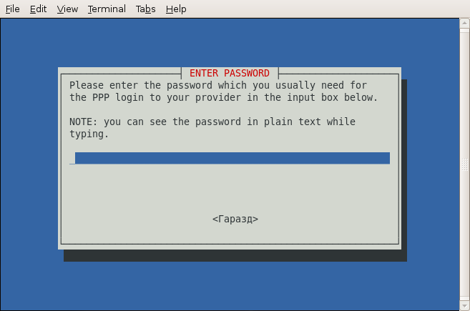
8) Програма запропонує автоматично додавати в систему адресу DNS-сервера, отриману від провайдера, після підключення. Погодьтесь, натиснувши "Так":
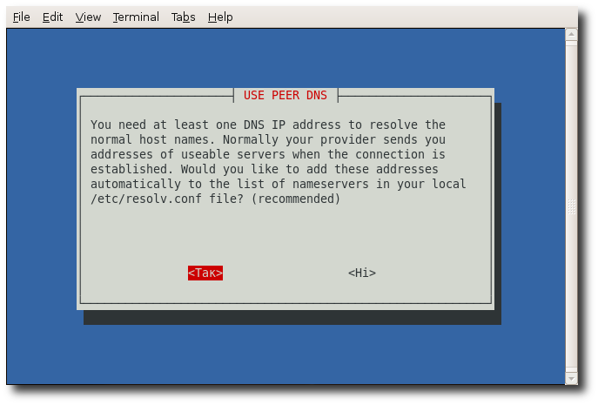
9) Програма запропонує змінити максимальний розмір сегменту пакету TCP/IP. Погодьтесь, виберіть "Так":
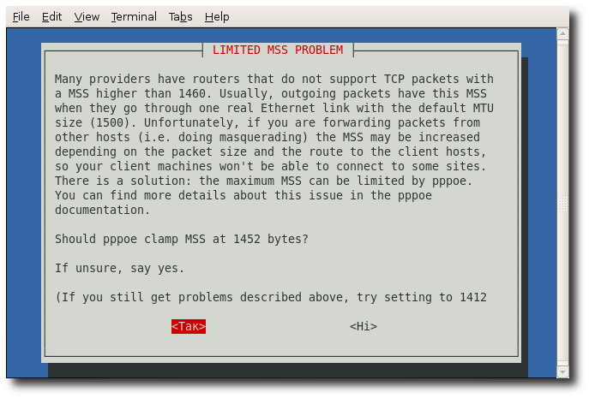
10) Налаштування завершено! Програма перепитає чи бажаєте Ви щоб з'єднання відбувалось автоматично, під час входу в систему. Виберіть потрібний варіант відповіді.
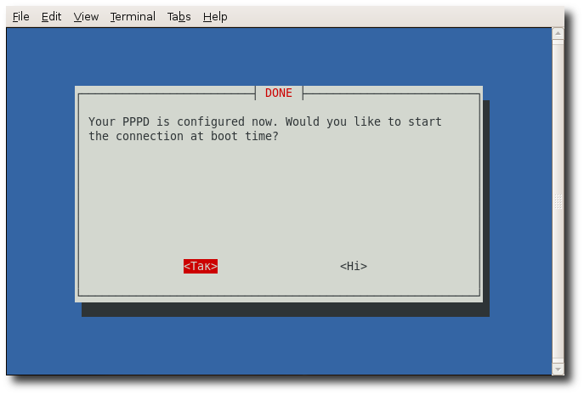
11) Програма перепитає чи бажаєте Ви з'єднатись зараз. Оберіть "Так":
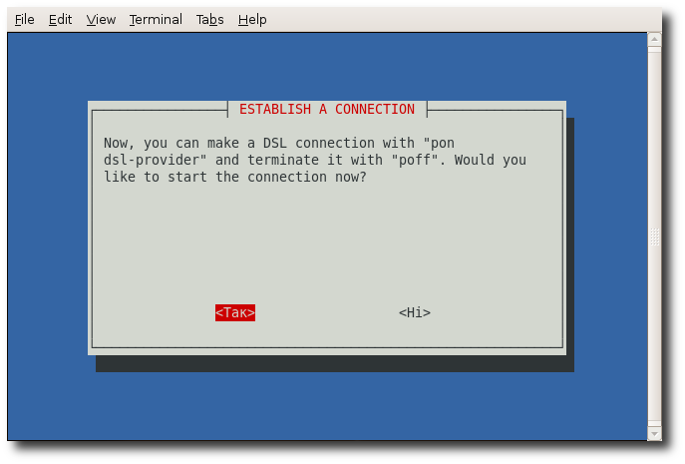
12) Ваш комп'ютер намагається під'єднатись до Інтернету. Натисніть "Гаразд" та насолоджуйтесь зв'язком:
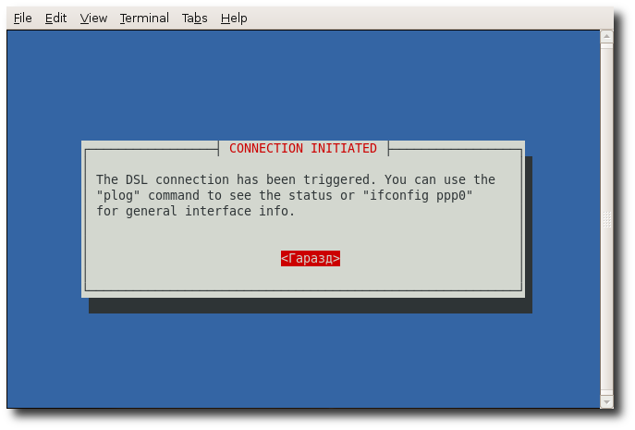
13) Перевірити результат під'єднання можна за допомогою команди plog:
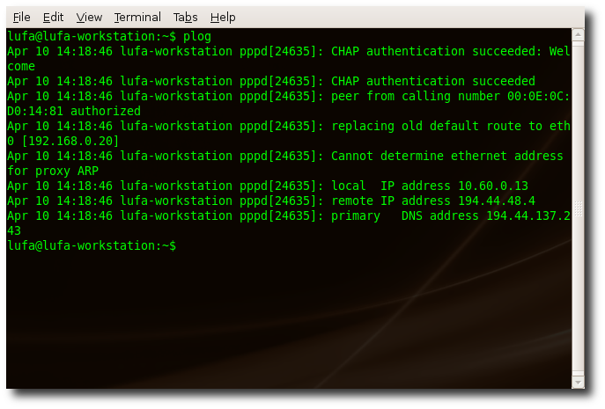
14)Стан та інформація про під'єднання показується також командою ifconfig ppp0:
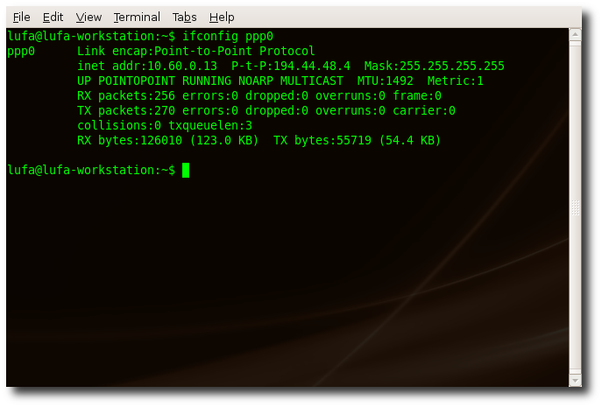
15) Примусово розірвати з'єднання можна командою sudo poff dsl-provider, знову під'єднатись – командою sudo pon dsl-provider.
